PHỤ LỤC
ĐỊNH CỠ HỆ THỐNG API GATEWAY VTT

YÊU CẦU BÀI TOÁN
- Thông tin hệ thống
STT |  | Nội dung
1 | Mô tả hệ thống | Hệ thống API Gateway là hệ thống được xây dựng nhằm mục đích quản lý API tập trung – là cổng giao tiếp thống nhất giữa đơn vị phát triển API và đơn vị sử dụng API
2 | Đơn vị phát triển | Phần mềm Open Source – được phát triển bởi Gravitee
3 | Thời gian phát triển | Phiên bản triển khai
4 | Đầu mối định cỡ | Trung tâm CNTT - đơn vị PTPM: Hoanglm9  Phòng Hệ thống - đơn vị thẩm định
5 | Cơ sở định cỡ | Dựa vào hệ thống API Gateway đã triển khai tại BU Quản lý chiến dịch
6 | Nguyên tắc định cỡ | Tính toán dự kiến triển khai tích hợp 700 TPS với đối tác Meta.  Đảm bảo khả năng dự phòng: Các thiết bị phần cứng phải đảm bảo hoạt động với cơ chế dự phòng active-active hoặc active-standby.  Đảm bảo hiệu suất hoạt động (KPI): Tải CPU không quá 75%, RAM không vượt quá 90% và ổ cứng không vượt quá 80%. Datanode không vượt quá 50%.  Hệ số dự phòng sai số tính toán: 1.1
7 | Mục đích định cỡ | Tính toán triển khai thực hiện chủ trương hợp tác với Meta triển khai Facebook Autoflex

- Thông tin đầu vào chi tiết
STT | Đầu vào | Giá trị định cỡ | Hệ thống hiện tại của APIGW | Ghi chú | Sở cứ
1 | Số giao dịch xử lý trong 1s | 700 | 82 | Tính toán dự kiến triển khai tích hợp 700 TPS với đối tác Meta.
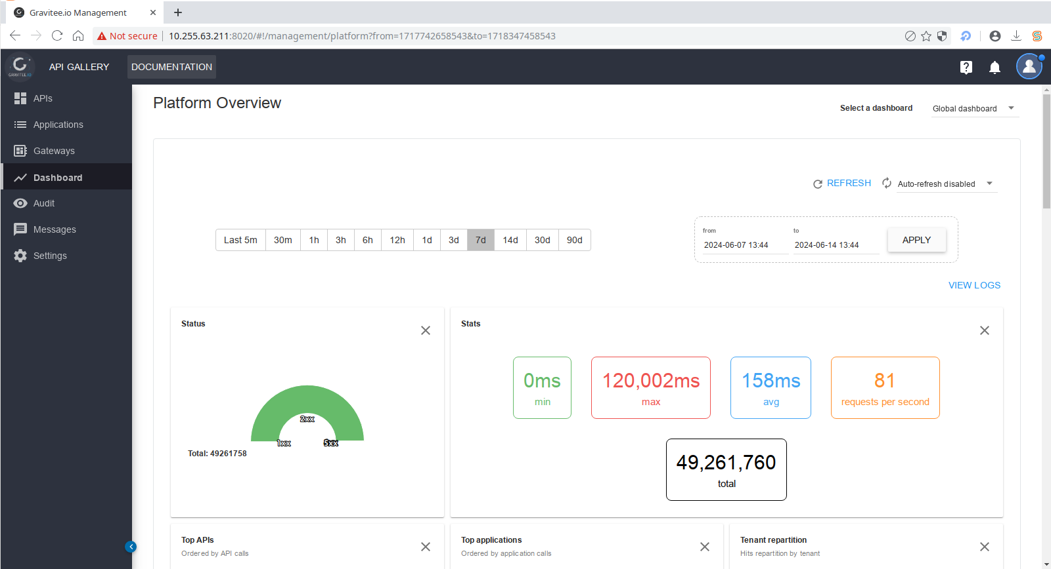
Hình 1. Thống kê số lượng giao dịch hệ thống hiện tại (trong 7 ngày gần nhất tính vào thời điểm làm sizing)

GIẢI PHÁP THIẾT KẾ
- Quan điểm thiết kế
Hệ thống API Gateway là hệ thống được xây dựng nhằm mục đích quản lý API tập trung – là cổng giao tiếp thống nhất giữa đơn vị phát triển API và đơn vị sử dụng API.

- Mô hình vật lý
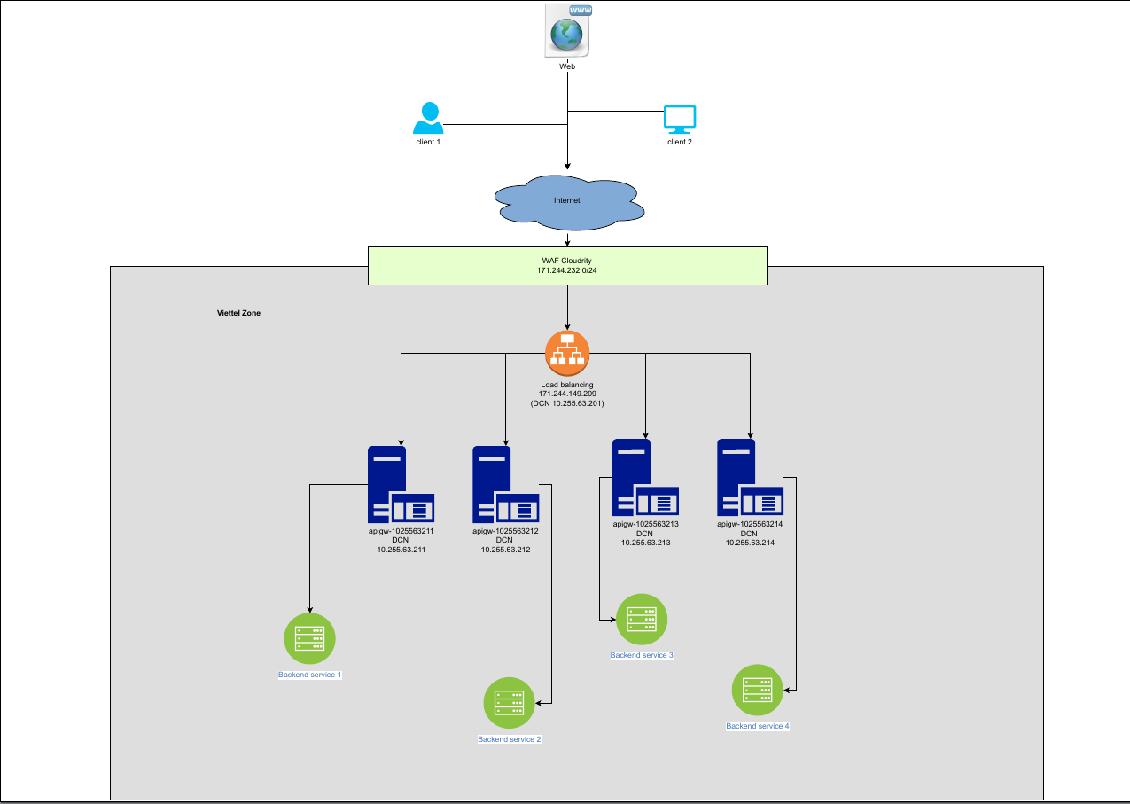
Hình 2. Mô hình vật lý
- Mô hình logic
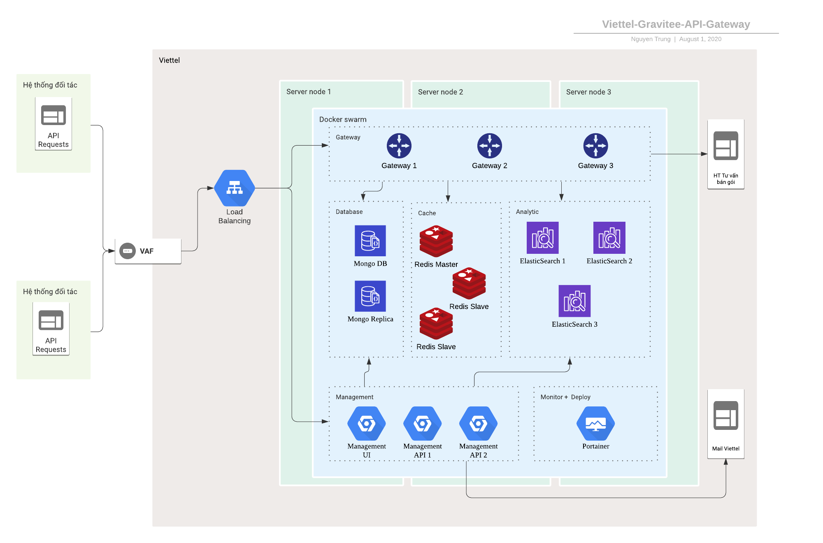Hình 3. Mô hình logic
- Thông tin kết nối

Hệ thống hoạt động hoàn toàn trong phân vùng mạng nội bộ
TT | Module | Chú thích
1 | VAF | Hệ thống hỗ trợ monitor và chống tấn công từ bên ngoài
2 | Loadbalancing | Làm nhiệm vụ cân bằng tải chung cho hệ thống
3 | Gateway | Cụm Gateway làm nhiệm vụ xử lý request từ hệ thống
4 | Database | Cụm mogoDB lưu trữ thông tin cấu hình API
5 | Cache | Cụm Redis cache thông tin gateway cần truy vấn nhanh
6 | Analytic | Cụm ElasticSearch lưu trữ các thông tin log xử lý api, phục vụ việc theo dõi và phân tích
7 | Management | Gồm Management UI và Management API, cung cấp giao diện portal cho phép đơn vị phát triển và đối tác cấu hình và đăng ký sử dụng API
8 | Hệ thống Tư vấn bán gói | Hệ thống nghiệp vụ cung cấp API
9 | Viettel Mail | Hệ thống Mail Viettel cho phép gửi mail thông báo từ hệ thống API Gateway

TÍNH TOÁN CẤU HÌNH PHẦN CỨNG
- Cấu hình cụm server đang triển khai APIGW
TT | IP | vCPU | RAM  (GB) | Cint_rate_2017
1 | 10.255.63.211 | 4 | 32 | 12

Thông tin theo SR cấp phát cho hệ thống hiện tại
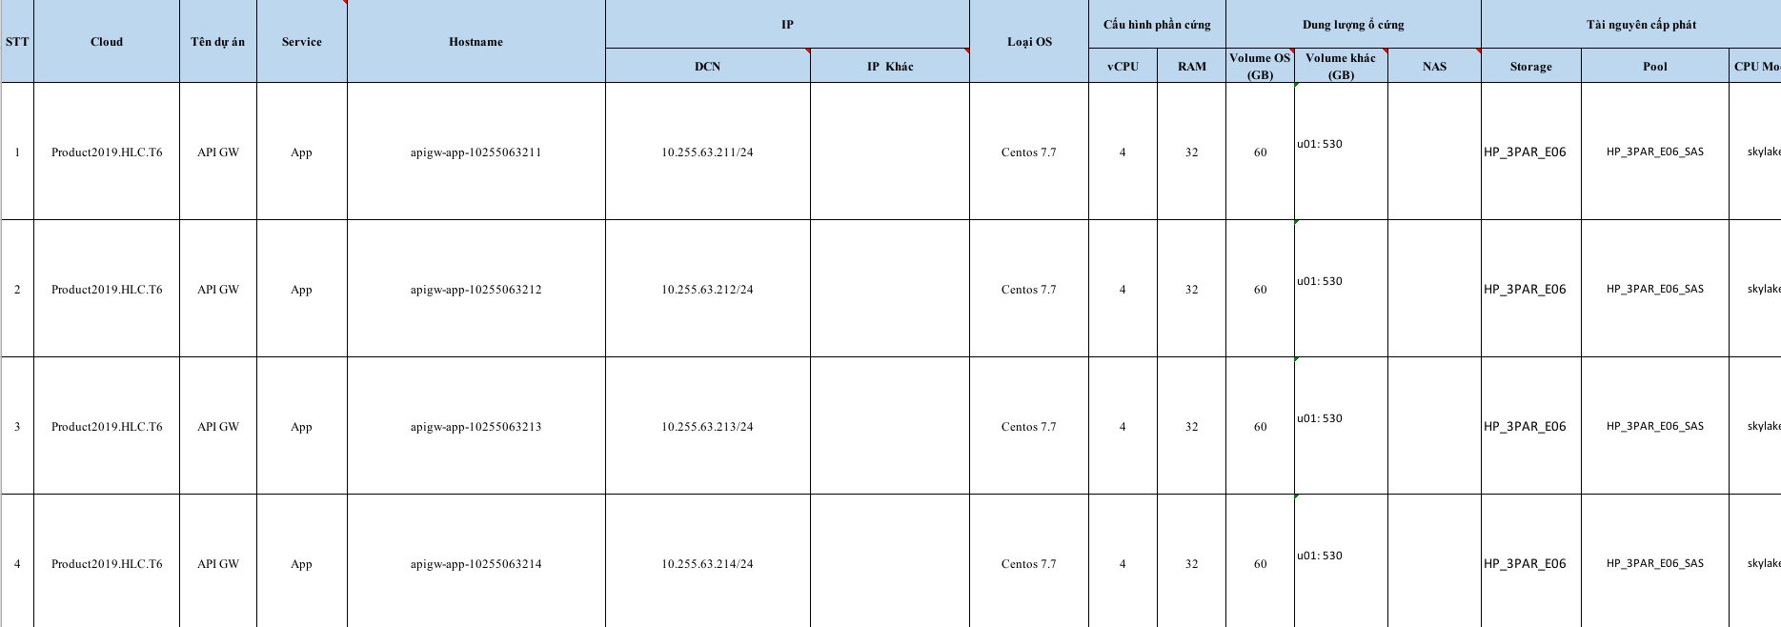

- Tải hệ thống hiện tại cho phân hệ
STT | IP | Tải CPU 95th Percentize  (%) | Tải RAM 95th Percentize  (%) | Cint_rate used  (Cint 2017) | RAM used (GB)
1 | 10.255.63.211 | 4,1% | 85,4 | 0,5 | 27,3
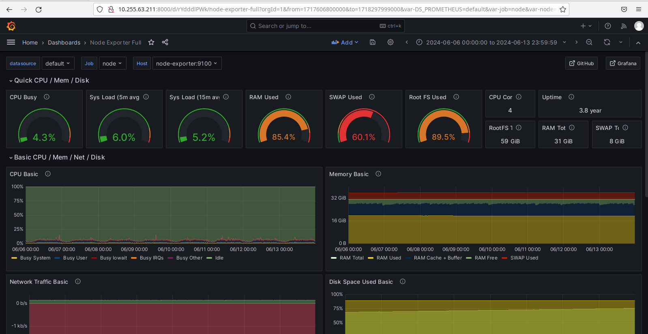Hình 4. Thông tin tải hiện tại (trong 7 ngày gần nhất tính vào thời điểm làm sizing)

Tính toán nhu cầu tài nguyên:
STT | Thông số | Máy chủ Tiến trình | Ghi chú
1 | Cint/1 TPS | 0,5/82=0,006
2 | RAM (GB)/1 TPS | 27,3/82=0,33
3 | Giá trị định cỡ tps (xử lý/1 giây) | 700
4 | Cint cần cho 700 tps | 0,006*700=4,2
5 | RAM (GB) cần cho 700 tps | 0,33*700=231
6 | Cint cần sau khi nhân hệ số dự phòng và đảm bảo KPI | 4,2*1.1/0.75=6,16 | KPI 75%
7 | RAM cần sau khi nhân hệ số dự phòng và đảm bảo KPI | 231*1.1/0.9 =282 | KPI 90%
Tổng tài nguyên phục vụ : CPU: 6,16 CINT (2017), RAM: 282 GB

- Tính toán tài nguyên lưu trữ trên Elastic search
Request mẫu:
curl -X GET \
http://metavttapi.viettel.vn:8082/adapter \
-H 'Accept: */*' \
-H 'Cache-Control: no-cache' \
-H 'Connection: keep-alive' \
-H 'Host: metavttapi.viettel.vn:8082' \
-H 'Postman-Token: 8cdf0371-bdf7-4d76-a32c-96841e5014d6,126aef23-3490-4b54-a6d0-3afd1ae30320' \
-H 'User-Agent: PostmanRuntime/7.15.0' \
-H 'X-Gravitee-Api-Key: 878df8e1-37d5-46e4-86a3-2a813da8c1fb' \
-H 'accept-encoding: gzip, deflate' \
-H 'cache-control: no-cache' \
-H 'msisdn: 84986465950'

Response mẫu:
{"errorCode":200,"message":"Thành công","record":"htwo|1||84986***950|EYtzjJiaUwWKuowUWXbsoA==|0cERI8amWn3QE46ZPU2l3Q==|l1pXOr4kQuioQ8O8E3XV9yXRNCTOp1GXNxM+FywGgE8="}'
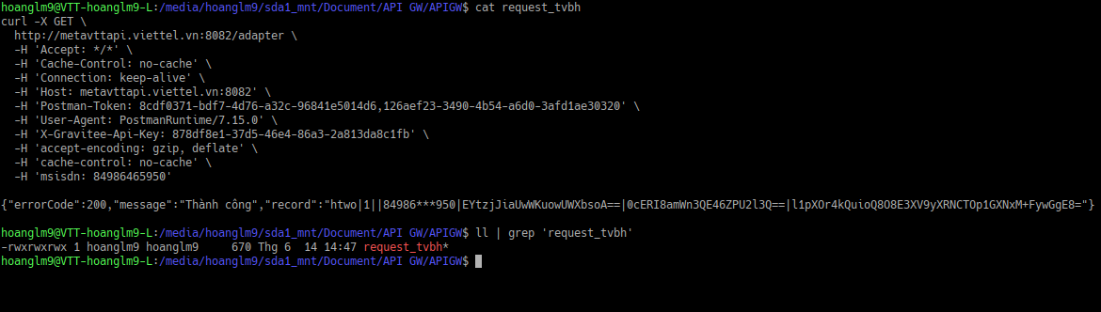

Với 1 cặp request/response ~ 670 B = 0,65 KB / 1 giao dịch
Khối lượng log/1 ngày =
0,65/1024 * 700 tps * 3600s * 24h = 38390 MB = 37,49 GB

Khối lượng log trong 1 tháng (Theo quy định 1033QĐ- CNVTQĐ_Quy định bàn giao các hệ thống công nghệ thông tin từ đơn vị cung cấp sản phẩm về đơn vị vận hành khai thác) =
37,49*30*1.1/0.8 = 1546,46 GB.

- Tính toán tài nguyên cài đặt ứng dụng

Cần tối thiếu ~60 GB để cài đặt OS (ở phân vùng /)

Cần tối thiếu ~200GB để cài đặt docker, chạy các ứng dụng (image, container, volumn, chưa bao gồm log) ở phân vùng /u01 (theo baseline công bố của ứng dụng trên trang chủ)
https://documentation.gravitee.io/apim/~gitbook/pdf?page=TaNWeftqLQ5xMEiUHLk7&only=yes

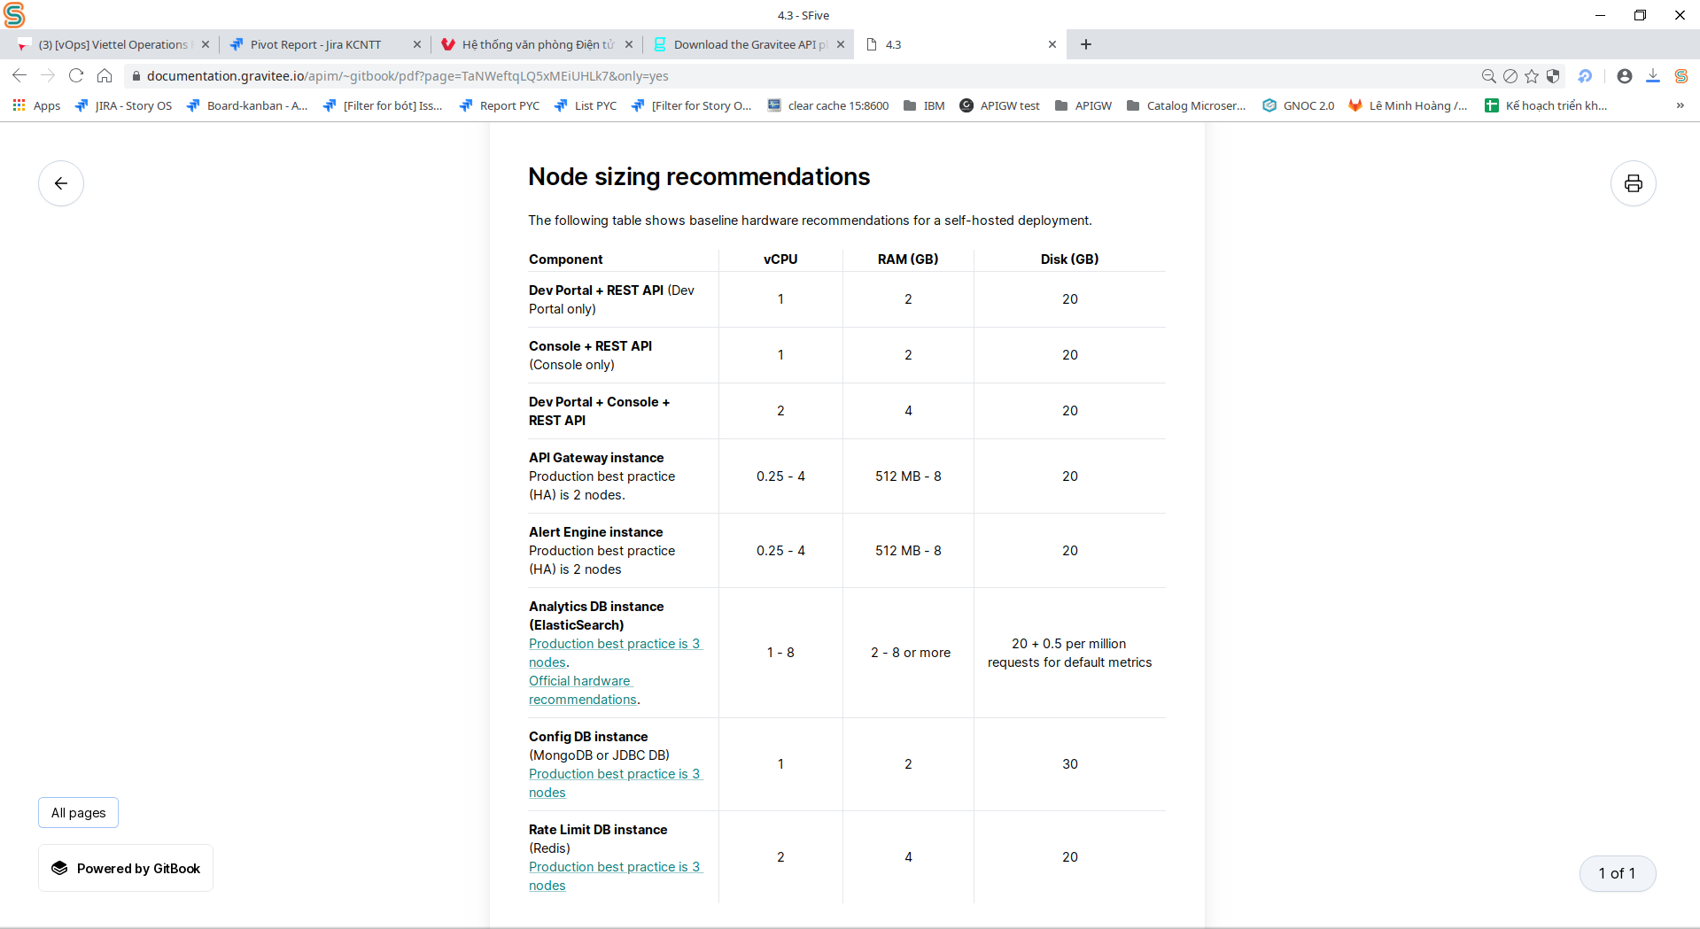

Định cỡ Load Balancer

Dữ liệu đầu vào:
- Theo tính toán số lượng TPS = 700
- Thời gian 1 giao dịch là 0.01s
- Hệ số dự phòng = 1.2
- Một giao dịch api trung bình là 0,5KB
- Tốc độ upload theo yêu cầu là = 0,5KB*700/0.01 = 35.000 KB/s = 35 Mb/s

Số liệu tính toán
- Tốc độ theo yêu cầu: 35 *1.2/1000 = 0,7 Gbps

Nội dung | TPS | Lưu lượng (Gbps) | Ghi chú
Số lượng request tiếp nhận trong 1s | 700 | 0,042 Gbps
Tổng | 700 TPS | 0,042 Gbps

- Đề xuất:
Hạng mục | Cấu hình | Ghi chú
Loadbalancer | - Thông lượng >= 0,042 Gbps  - TPS = 700

Định cỡ Firewall
Vì lưu lượng api đều đi qua firewall nên thông lượng Firewall cần đảm bảo tương đương lưu lượng qua Loadbalancer
- Đề xuất:
Hạng mục | Cấu hình | Ghi chú
Firewall | - Thông lượng >= 0,042 Gbps  - TPS = 700

Đề xuất tài nguyên:
1. Máy chủ:
Lập bảng:
Tổng tài nguyên đề xuất đáp ứng:
CPU (Cint2017) | Ram (GB) | HDD (GB) | Ghi chú
6,16 | 282 | 1546 | HDD chưa bao gồm dung lượng cài đặt OS và ứng dụng

Do áp dụng mô hình cài đặt docker swarm và elastic search cluster nên yêu cầu tối thiểu 3 server để đáp ứng mô hình cài đặt
=> Đề xuất chia tài nguyên đáp ứng ra thành 4 server có cấu hình như sau để đảm bảo mô hình dự phòng N+1
Giá trị N | CPU (Cint2017) | Ram (GB) | HDD (GB) | Ghi chú
4 | 6 | 64 | 650 | Đã bao gồm server dự phòng N+1

2. Storage:
- Sử dụng HDD thông thường.
- Tốc độ vòng quay >= 10 krpm.

